Приложение №4 к постановлению Администрации
Яковлевского муниципальногоокруга
от __27.02.24_______№_143__-НПА
Приложение № 5
к муниципальной программе
"Развитие физической культуры и спорта
в Яковлевском муниципальном округе"
на 2024 - 2030 годы, утвержденной
постановлением Администрации
Яковлевского муниципального округа
от 28.12.2023 № 243-НПА
ПРОГНОЗНАЯ ОЦЕНКА РАСХОДОВ НА РЕАЛИЗАЦИЮ
МУНИЦИПАЛЬНОЙ ПРОГРАММЫ ЯКОВЛЕВСКОГО МУНИЦИПАЛЬНОГО ОКРУГА
"РАЗВИТИЕ ФИЗИЧЕСКОЙ КУЛЬТУРЫ И СПОРТА В ЯКОВЛЕВСКОМ МУНИЦИПАЛЬНОМ ОКРУГЕ"
НА 2019-2025 ГОДЫ ЗА СЧЕТ ВСЕХ ИСТОЧНИКОВ
Оценка расходов ( руб.), годы
№ п/п
1
Статус
Наименование
Источник финансирования
2024
5
2025
6
2026
7
2027
8
2028
9
2029
10
2030
11
2
3
4
Муниципальная
программа
"Развитие физической культуры и спорта в Яковлевском
муниципальном округе" на 2024-2030 годы
всего
12,674,203.61
8 567 416,13
4 106 787,48
0.00
5 399 533,76
5 130 000,00
269 533,76
0.00
20 199 372,00
4 845 000,00
15 084 593,41
0.00
3 250 000,00
3 250 000,00
0.00
3 250 000,00
3 250 000,00
0.00
3 250 000,00
3 250 000,00
0.00
3 250 000,00
3 250 000,00
0.00
местный бюджет
краевой бюджет
федеральный бюджет
прочие источники
всего
0.00
0.00
0.00
0.00
0.00
0.00
0.00
0.00
0.00
0.00
0.00
1.
Отдельное мероприятие Развитие физической культуры и спорта
1 700 000,00
1 700 000,00
0.00
1 700 000,00
1 700 000,00
0.00
1 700 000,00
1 700 000,00
0.00
1 700 000,00
1 700 000,00
0.00
1 700 000,00
1 700 000,00
0.00
1 700 000,00
1 700 000,00
0.00
1 700 000,00
1 700 000,00
0.00
местный бюджет
краевой бюджет
федеральный бюджет
прочие источники
0.00
0.00
0.00
0.00
0.00
0.00
0.00
0.00
0.00
0.00
0.00
0.00
0.00
0.00
1.1
1.2
мероприятие
мероприятие
Организация проведения физкультурно-спортивной и спортивно- всего
1 500 000,00
1 500 000,00
0.00
1 500 000,00
1 500 000,00
0.00
1 500 000,00
1 500 000,00
0.00
1 500 000,00
1 500 000,00
0.00
1 500 000,00
1 500 000,00
0.00
1 500 000,00
1 500 000,00
0.00
1 500 000,00
1 500 000,00
0.00
массовой работы
местный бюджет
краевой бюджет
федеральный бюджет
прочие источники
всего
0.00
0.00
200 000,00
200 000,00
0.00
0.00
0.00
200 000,00
200 000,00
0.00
0.00
0.00
200 000,00
200 000,00
0.00
0.00
0.00
200 000,00
200 000,00
0.00
0.00
0.00
200 000,00
200 000,00
0.00
0.00
0.00
200 000,00
200 000,00
0.00
0.00
0.00
200 000,00
200 000,00
0.00
Мероприятия по развитию Всероссийского физкультурно-
спортивного комплекса "Готов к труду и обороне" на территории местный бюджет
Яковлевского муниципального округа
краевой бюджет
федеральный бюджет
прочие источники
0.00
0.00
0.00
0.00
0.00
0.00
0.00
0.00
0.00
0.00
0.00
0.00
0.00
0.00


2.
мероприятие
мероприятие
мероприятие
мероприятие
мероприятие
мероприятие
мероприятие
Развитие спортивной инфраструктуры, находящейся в
муниципальной собственности
всего
10 662 966,13
6 727 416,13
3 935 550,00
0.00
3 290 000,00
3 290 000,00
0.00
17 819 814,00
3 005 000,00
14 814,81482
0.00
1 550 000,00
1 550 000,00
0.00
1 550 000,00
1 550 000,00
0.00
1 550 000,00
1 550 000,00
0.00
1 550 000,00
1 550 000,00
0.00
местный бюджет
краевой бюджет
федеральный бюджет
прочие источники
всего
местный бюджет
краевой бюджет
федеральный бюджет
прочие источники
всего
местный бюджет
краевой бюджет
федеральный бюджет
прочие источники
всего
местный бюджет
краевой бюджет
федеральный бюджет
прочие источники
всего
0.00
0.00
0.00
0.00
0.00
0.00
0.00
0.00
0.00
0.00
0.00
0.00
2.1
2.2
2.3
2.4
2.5
2.6
Развитие спортивной инфраструктуры, находящейся в
муниципальной собственности
1 947 000,00
1 947 000,00
0.00
540 000,00
540 000,00
0.00
140 000,00
140 000,00
0.00
0.00
0.00
0.00
0.00
0.00
0.00
0.00
0.00
0.00
0.00
0.00
0.00
0.00
0.00
0.00
0.00
0.00
0.00
0.00
0.00
0.00
0.00
0.00
0.00
0.00
0.00
Подготовка основания, закупка и монтаж оборудования для
создания "Умных" спортивных площадок
0.00
100 000,00
100 000,00
0.00
15 529 814,82
715 000,00
14 814,81482
0.00
0.00
0.00
0.00
0.00
0.00
0.00
0.00
0.00
0.00
0.00
0.00
0.00
0.00
0.00
0.00
0.00
0.00
0.00
0.00
0.00
0.00
0.00
0.00
0.00
0.00
0.00
0.00
Строительство физкультурно - спортивного комплекса в с.
Новосысоевка, в том числе закупка, монтаж спортивно-
технологического оборудования, разработка проектно-сметной
документации
300 000,00
300 000,00
0.00
100 000,00
100 000,00
0.00
300 000,00
300 000,00
0.00
0.00
0.00
0.00
0.00
0.00
0.00
0.00
0.00
0.00
0.00
0.00
0.00
0.00
0.00
0.00
0.00
0.00
0.00
0.00
0.00
0.00
0.00
0.00
0.00
0.00
0.00
Создание малых спортивных площадок, монтируемых на
открытых площадках или в закрытых помещениях, на которых
возможно проводить тестирование населения в соответствии со
176 166,13
176 166,13
0.00
700 000,00
700 000,00
0.00
0.00
0.00
0.00
0.00
0.00
местный бюджет
краевой бюджет
0.00
0.00
0.00
0.00
0.00
0.00
0.00
0.00
0.00
0.00
Всероссийским физкультурно-спортивным комплексом "Готов к федеральный бюджет
0.00
0.00
0.00
0.00
0.00
0.00
0.00
труду и обороне" (ГТО)
прочие источники
всего
местный бюджет
краевой бюджет
федеральный бюджет
прочие источники
0.00
0.00
0.00
0.00
0.00
0.00
0.00
Приобретение спортивного инвентаря в образовательныех
учреждениях Яковлевского муниципального округа
200 000,00
200 000,00
0.00
0.00
0.00
0.00
0.00
0.00
0.00
0.00
0.00
0.00
0.00
0.00
0.00
0.00
0.00
0.00
0.00
0.00
0.00
0.00
0.00
0.00
0.00
0.00
0.00
0.00
0.00
0.00
0.00
0.00
0.00
0.00
0.00
строительство ( ремонт, реконструкция) спортивных сооружений всего
местный бюджет
50 000,00
50 000,00
0.00
50 000,00
50 000,00
0.00
50 000,00
50 000,00
0.00
50 000,00
50 000,00
0.00
50 000,00
50 000,00
0.00
50 000,00
50 000,00
0.00
50 000,00
50 000,00
0.00
краевой бюджет
федеральный бюджет
прочие источники
всего
0.00
0.00
0.00
0.00
0.00
0.00
0.00
0.00
0.00
0.00
0.00
0.00
0.00
0.00
2.7
2.8
мероприятие
мероприятие
Приобретение и поставка спортивного инвентаря, спотивного
0.00
0.00
0.00
0.00
0.00
0.00
0.00
оборудования и иного имущества для развития массового спорта местный бюджет
30 000,00
935 550,00
0.00
0.00
0.00
0.00
0.00
0.00
0.00
краевой бюджет
0.00
0.00
0.00
0.00
0.00
0.00
федеральный бюджет
прочие источники
0.00
0.00
0.00
0.00
0.00
0.00
0.00
0.00
0.00
0.00
0.00
0.00
0.00
Ремонт, реконструкция
спортивных залов
всего
1 200 000,00
1 200 000,00
0.00
1 200 000,00
1 200 000,00
0.00
1 200 000,00
1 200 000,00
0.00
1 200 000,00
1 200 000,00
0.00
1 200 000,00
1 200 000,00
0.00
1 200 000,00
1 200 000,00
0.00
1 200 000,00
1 200 000,00
0.00
местный бюджет
краевой бюджет
федеральный бюджет
прочие источники
0.00
0.00
0.00
0.00
0.00
0.00
0.00
0.00
0.00
0.00
0.00
0.00
0.00
0.00
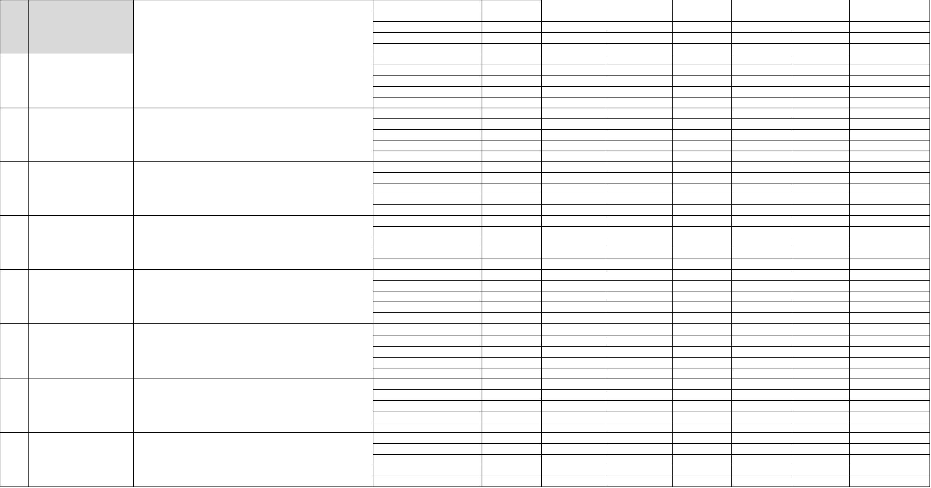

2.9
2.10
2.11
3.
мероприятие
мероприятие
мероприятие
Багоустройство хоккейных коробок, спортивных площадок
всего
300 000,00
300 000,00
0.00
300 000,00
300 000,00
0.00
300 000,00
300 000,00
0.00
300 000,00
300 000,00
0.00
300 000,00
300 000,00
0.00
300 000,00
300 000,00
0.00
300 000,00
300 000,00
0.00
местный бюджет
краевой бюджет
федеральный бюджет
прочие источники
0.00
0.00
0.00
0.00
0.00
0.00
0.00
0.00
0.00
0.00
0.00
0.00
0.00
0.00
Ремонт, реконнструкция лыжной трассы и здания лыжной базы с. всего
2 300 000,00
2 300 000,00
0.00
300 000,00
300 000,00
0.00
300 000,00
300 000,00
0.00
300 000,00
300 000,00
0.00
300 000,00
300 000,00
0.00
300 000,00
300 000,00
0.00
300 000,00
300 000,00
0.00
Яковлевка
местный бюджет
краевой бюджет
федеральный бюджет
прочие источники
всего
0.00
0.00
0.00
0.00
0.00
0.00
0.00
0.00
0.00
0.00
0.00
0.00
0.00
0.00
Реализация проектов инициативного бюджетирования по
направлению "Твой проект"
3,224,250.00
224,250.00
3,000,000.00
0
0.00
0.00
0.00
0.00
0.00
0.00
местный бюджет
краевой бюджет
федеральный бюджет
прочие источники
всего
местный бюджет
краевой бюджет
федеральный бюджет
прочие источники
всего
0.00
0.00
0.00
0.00
0.00
0.00
0.00
0.00
0.00
0.00
0.00
0.00
0
0
0
0
0
0
0
0
0
0
0
0
0
отдельное мероприятие Организация физкультурно - спортивной работы по месту
жительства
311 237,48
140 000,00
171 237,48
0.00
409 533,76
140 000,00
269 533,76
0.00
409 778,59
140 000,00
269 778,59
0.00
0.00
0.00
0.00
0.00
0.00
0.00
0.00
0.00
0.00
0.00
0.00
0.00
0.00
0.00
0.00
0.00
0.00
0.00
0.00
0.00
0.00
0.00
0.00
3.1
мероприятие
Организация физкультурно - спортивной работы по месту
жительства
311 237,48
140 000,00
171 237,48
0.00
409 533,76
140 000,00
269 533,76
0.00
409 778,59
140 000,00
269 778,59
0.00
0.00
0.00
0.00
0.00
местный бюджет
краевой бюджет
федеральный бюджет
прочие источники
0.00
0.00
0.00
0.00
0.00
0.00
0.00
0.00
0.00
0.00
0.00
0.00
0.00
0.00
0.00
0.00
0.00
0.00
0.00
